Ngày soạn | 14/9/2023 | 14/9/2023
Lớp | 9c | 9d
Tiết | 3 | 1
Ngày dạy | 21/9/2023 | 23/9/2023
ĐC, BS
Tiết 5
BÀI 5 : THỰC HÀNH
PHÂN TÍCH VÀ SO SÁNH THÁP DÂN SỐ NĂM 1979 VÀ NĂM 2019
Thời gian thực hiện: (1 tiết)
I. MỤC TIÊU
1. Kiến thức
Yêu cầu cần đạt :
- Phân tích được tháp dân số, tỉ lệ giới tính, tỉ lệ dân số trong từng độ tuổi.
- So sánh được tháp dân số của nước ta qua 2 năm: Năm 1999 và 2009
- Trình bày được những từ khóa: Tháp dân số, cơ cấu dân số theo độ tuổi, tỉ lệ dân số phụ thuộc.
2. Năng lực
* Năng lực chung
- Năng lực tự chủ và tự học: biết chủ động tích cực thực hiện nhiệm vụ học tập được giao.
- Năng lực giao tiếp và hợp tác: Trình bày suy nghĩ/ ý tưởng, lắng nghe/ phản hồi tích cực; giao tiếp và hợp tác khi làm việc nhóm.
* Năng lực Địa Lí
- Năng lực nhận thức khoa học địa lí: Phân tích so sánh tháp dân số Việt Nam năm 1989 và 1999 để rút ra kết luận về xu hướng thay đổi cơ cấu dân số theo độ tuổi ở nước ta. Phân tích mối quan hệ giữa gia tăng dân số với cơ cấu dân số theo độ tuổi , giữa dân số và phát triển kinh tế - xã hội.
- Năng lực vận dụng kiến thức kĩ năng đã học: Thực hiện tốt kế hoạch hoá dân số và nâng cao chất lượng cuộc sống
3. Phẩm chất
- Chăm chỉ: Hoàn thành bài tập thực hành.
II. THIẾT BỊ DẠY HỌC VÀ HỌC LIỆU

1. Chuẩn bị của GV
- Bảng nhóm, phiếu học tập
- Tư liệu từ Internet
2. Chuẩn bị của HS
- Sách giáo khoa, sách tập ghi bài.
III. TIẾN TRÌNH DẠY HỌC
1. Hoạt động: Mở đầu (3 phút)
a) Mục đích:
- Tạo hứng thú cho học sinh trước khi bước vào bài mới.
b) Nội dung:
Quan sát hình ảnh/ Video trả lời câu hỏi.
c) Sản phẩm:
HS trả lời theo cách hiểu của mình.
d) Cách thực hiện:
Bước 1: Giáo viên cho hs xem một đoạn video clip về “già hóa dân số” và đặt câu hỏi định hướng:
+ Em biết gì về thời kì dân số vàng ở nước ta ?
+ Nước ta đã làm gì trước đó để dân số nước ta phát triển đến giai đoạn này?
Bước 2: Giáo viên hỏi học sinh:
+ Em biết gì về thời kì dân số vàng ở nước ta ?
+ Nước ta đã làm gì trước đó để dân số nước ta phát triển đến giai đoạn này?
Bước 3: HS trả lời cá nhân
Bước 4: giáo viên dẫn dắt vào bài
2. Hoạt động: Hình thành kiến thức mới
2.1. Nhận xét hình dạng tháp dân số ( phút)
a) Mục đích:
- HS nhận dạng được tháp dân số trẻ là như thế nào, tháp dân số già là thế nào. Phân tích tháp dân số theo gợi ý trong SGK.
b) Nội dung:
- HS dựa vào nội dung sách giáo khoa và khai thác Tháp dân số Việt Nam qua các năm để trả lời các câu hỏi.
- Nội dung chính:
1. Tháp dân số năm 1999: Đáy rộng, đỉnh nhọn, thân cạnh thoai thoải
2. Tháp dân số 2009: Đáy thu hẹp nhiều, đỉnh nhọn thân có chỗ phình to ra.
3. Tháp dân số 2019 có thay đổi nhiều so với 1999
● Nhóm tuổi 0-14 giảm từ 31,4% giảm còn 23%
● Nhóm từ 15 -59 tăng từ 60% lên 66,7%
● Nhóm trên 60 tăng từ 8,6% lên 10,3%
4. Tỉ lệ dân số phụ thuộc hơn 33,3 % đó là tổng giữa nhóm dân số dưới độ tuổi lao động và ngoài độ tuổi lao động
5. Tháp có xu hướng thay đổi giảm tỉ lệ 0-14 và tăng nhanh 15 – 59 và +60.
c) Sản phẩm:
Tháp dân số | Năm 1999 | Năm 2009 | Năm 2019
Hình dạng tháp tuổi  Đỉnh  Thân  Đáy | Nhọn  Hẹp  Rộng | Nhọn  Rộng  Hẹp dần | To  Rộng  Hẹp
Cơ cấu theo độ tuổi  0 – 14 dưới độ tuổi lao động  15 – 59 trong độ tuổi lao động  Trên 60 ngoài độ tuổi lao động | Tỉ lệ cao  Tỉ lệ trung bình  Tỉ lệ ít | Tỉ lệ trung bình  Tỉ lệ cao  Tỉ lệ trung bình | Tỉ lệ ít  Tỉ lệ cao  Tỉ lệ cao
d) Cách thực hiện:
Hoạt động của GV và HS | Nội dung cần đạt
Bước 1:Giao nhiệm vụ học tập  Giáo viên chia nhóm ngẫu nhiên chia lớp thành 9 nhóm.  + Nhóm 1, 2, 3 nghiên cứu tháp DS 1979  + Nhóm 4, 5, 6 nghiên cứu tháp DS 1999  + Nhóm 7, 8, 9 nghiên cứu tháp DS 2019  Bước 2: Thực hiện nhiệm vụ  Các nhóm thực hiện nhiệm vụ  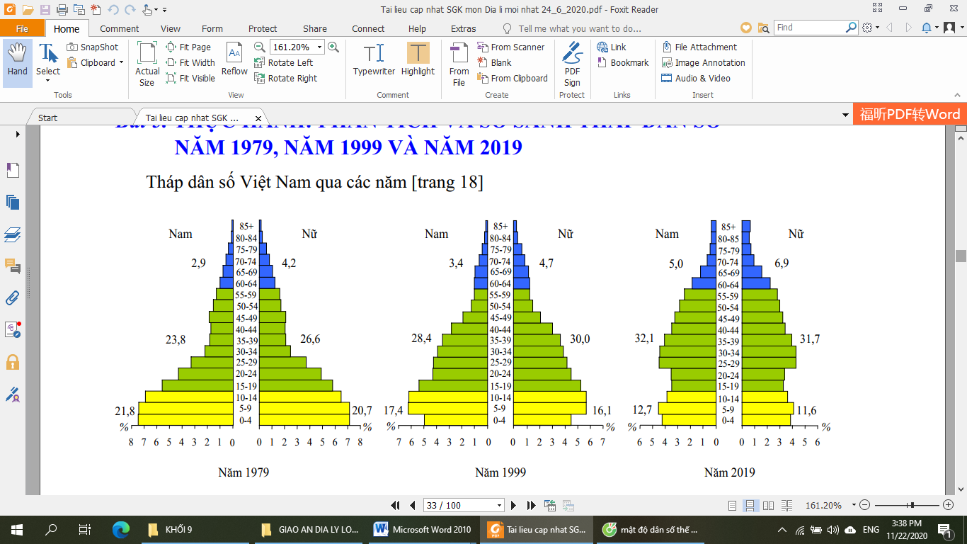  Tháp dân số Năm 1979 Năm 1999 Năm 2019  Hình dạng tháp tuổi Đỉnh Thân Đáy Nhọn Hẹp Rộng Nhọn Rộng Hẹp dần To Rộng Hẹp  Cơ cấu theo độ tuổi 0 – 14 dưới độ tuổi lao động 15 – 59 trong độ tuổi lao động Trên 60 ngoài độ tuổi lao động Tỉ lệ cao Tỉ lệ TB Tỉ lệ ít Tỉ lệ TB Tỉ lệ cao Tỉ lệ TB Tỉ lệ ít Tỉ lệ cao Tỉ lệ cao  Bước 3: Báo cáo, thảo luận  HS trình bày, nhận xét.  Bước 4: Kết luận, nhận định.  GV kết luận, chốt bài tập 1 | 1. Tháp dân số năm 1999: Đáy rộng, đỉnh nhọn, thân cạnh thoai thoải  2. Tháp dân số 2009: Đáy thu hẹp nhiều, đỉnh nhọn thân có chỗ phình to ra.  3. Tháp dân số 2019 có thay đổi nhiều so với 1999  ● Nhóm tuổi 0-14 giảm từ 31,4% giảm còn 23%  ● Nhóm từ 15 -59 tăng từ 60% lên 66,7%  ● Nhóm trên 60 tăng từ 8,6% lên 10,3%  4. Tỉ lệ dân số phụ thuộc hơn 33,3 % đó là tổng giữa nhóm dân số dưới độ tuổi lao động và ngoài độ tuổi lao động  5. Tháp có xu hướng thay đổi giảm tỉ lệ 0-14 và tăng nhanh 15 – 59 và +60.

2.2. Phân tích nhận xét về sự thay đổi cơ cấu dân số nước ta (15 phút)
a) Mục đích:
- HS phân tích so sánh và nhận xét tình hình phát triển dân số nước ta qua phân tích tháp tuổi. Giải thích được nguyên nhân vì sao cơ cấu dân số nước ta thay đổi
b) Nội dung:
- Học sinh tìm hiểu kiến thức trong SGK và quan sát lược đồ để trả lời các câu hỏi.
- Nội dung chính:
6. Từ năm 1989 đến 1999 và đến 2019 cơ cấu dân số nước ta có sự thay đổi rõ nét.
7. Giảm tỉ lệ dân số độ tuổi 0-14 tăng tỉ lệ dân số 15 – 59 và trên 60. Điều này cho thấy cơ cấu dân số nước ta đang già hóa dần. Hiện tại chúng ta đang trong thời kì dân số vàng có nghĩa là tỉ lệ dân số trong các độ tuổi dưới lao động, trong lao động và ngoài lao động đang có một tỉ lệ hợp lí phù hợp với nhu cầu phát triển kinh tế hiện tại. Nhưng với sự giảm mạnh gia tăng dân số tự nhiên nhất là các đô thị, thì thời kì cơ cấu dân số vàng của chúng ta sẽ qua nhanh, dự báo là kéo dài từ 2007 đến 2042.
8. Lúc đó chúng ta đối mặt với vấn đề thiếu lao động, tỉ lệ người phụ thuộc cao, gánh nặng cho xã hội lớn...
9. Giải pháp:
● Duy trì ổn định mức sinh: Sinh đủ 2 con trên mỗi gia đình
● Đưa mức cân bằng giới tính khi sinh ở mức tự nhiên
● Tập trung phát triển kinh tế xã hội, nâng cao đời sống người dân.
c) Sản phẩm: Hoàn thành các câu hỏi
● Kết hợp phiếu học tập vừa phân tích và 2 tháp tuổi trong SGK hãy cho biết cơ cấu dân số nước ta có gì thay đổi qua các năm: Tỷ lệ nhóm 0-14 tuổi giảm. Nhóm tuổi lao động và trên lao động tăng.
● Nguyên nhân làm cho cơ cấu dân số nước ta thay đổi: Do thực hiện tốt kế hoạch hoá dân số và nâng cao chất lượng cuộc sống.
● Cơ cấu dân số nước ta có thuận lợi và khó khăn gì cho phát triển kinh tế - xã hội:
- Thuận lợi:
+Cung cấp nguồn lao động dồi dào.
+ Một thị trường tiêu thụ mạnh.
- Khó khăn:
+ Gây sức ép lớn đến vấn đề giải quyết viêc làm.
+ Tài nguyên cạn kiệt, môi trường ô nhiễm, nhu cầu giáo dục, y tế nhà ở... cũng căng thẳng.
● Biện pháp:
* Có kế hoạch giáo dục đào tạo hợp lý, tổ chức hướng nghiệp dạy nghề.
* Phân bố lại lực lượng lao động theo ngành và theo lãnh thổ.
*Chuyển đổi cơ cấu kinh tế theo hướng công nghiệp hóa hiện đại hóa.
d) Cách thực hiện:
Hoạt động của GV và HS | Nội dung cần đạt
Bước 1: Giao nhiệm vụ học tập  Giáo viên chia lớp thành 4 nhóm.  Giáo viên giao việc cho các nhóm trong mỗi cụm  ● Kết hợp phiếu học tập vừa phân tích và 2 tháp tuổi trong SGK hãy cho biết cơ cấu dân số nước ta có gì thay đổi qua các năm.  ● Nguyên nhân nào làm cho cơ cấu dân số nước ta thay đổi.  ● Cơ cấu dân số nước ta có thuận lợi và khó khăn gì cho phát triển kinh tế - xã hội.  ● Biện pháp đưa ra là gì ?  Bước 2:Thực hiện nhiệm vụ  Hs thảo luận hoàn thành nhiệm vụ  HS có thời gian 5 phút hoạt động cá nhân ghi vào mỗi ô của mình. sau đó có thêm 2 phút để ghi ý kiến chung vào phiếu nhóm.  Bước 3: Giáo viên kiểm tra và gọi nhóm có nhiều ý kiến chung nhất lên trình bày. Sau đó những nhóm khác ý kiến bổ sung, phản biện.  Bước 4: GV nhận xét, bổ sung và chuẩn kiến thức. | 6. Từ năm 1989 đến 1999 và đến 2019 cơ cấu dân số nước ta có sự thay đổi rõ nét.  7. Giảm tỉ lệ dân số độ tuổi 0-14 tăng tỉ lệ dân số 15 – 59 và trên 60. Điều này cho thấy cơ cấu dân số nước ta đang già hóa dần. Hiện tại chúng ta đang trong thời kì dân số vàng có nghĩa là tỉ lệ dân số trong các độ tuổi dưới lao động, trong lao động và ngoài lao động đang có một tỉ lệ hợp lí phù hợp với nhu cầu phát triển kinh tế hiện tại. Nhưng với sự giảm mạnh gia tăng dân số tự nhiên nhất là các đô thị, thì thời kì cơ cấu dân số vàng của chúng ta sẽ qua nhanh, dự báo là kéo dài từ 2007 đến 2042.  8. Lúc đó chúng ta đối mặt với vấn đề thiếu lao động, tỉ lệ người phụ thuộc cao, gánh nặng cho xã hội lớn...  9. Giải pháp:  ● Duy trì ổn định mức sinh: Sinh đủ 2 con trên mỗi gia đình  ● Đưa mức cân bằng giới tính khi sinh ở mức tự nhiên  ● Tập trung phát triển kinh tế xã hội, nâng cao đời sống người dân.

3. Hoạt động: Luyện tập (5 phút)
a) Mục đích:
- Giúp học sinh củng cố và khắc sâu nội dung kiến thức bài học
b) Nội dung: Vận dụng kiến thức bài học để đưa ra đáp án.
c) Sản phẩm: HS đưa ra đáp án.
d) Cách thực hiện:
Hoạt động của GV và HS | Nội dung cần đạt
Bước 1: HS xem đoạn clip về dân số và suy nghĩ để chia sẻ:  + Đánh giá lại những vấn đề về dân số nước ta.  + Em sẽ trở thành công dân như thế nào trong tương lai?  Bước 2: GV chiếu clip https://www.youtube.com/watch?v=VVupTlTlmps  Bước 3: HS chia sẻ, GV và các bạn cùng theo dõi..  Bước 4: GV kết luận, nhấn mạnh vai trò của dân số | Luyện tập

4. Hoạt động: Vận dụng (2 phút)
a) Mục đích: Hệ thống lại kiến thức về dân số Việt Nam
b) Nội dung: Vận dụng kiến thức đã học hoàn thành nhiệm vụ.
c) Sản phẩm: Thiết kế một sản phẩm.
d) Cách thực hiện:
Hoạt động của GV và HS | Nội dung cần đạt
Bước 1: GV giao nhiệm vụ: Học sinh về nhà viết một bài tuyên truyền về dân số khoảng 200 từ, nói về tác động của dân số tới phát triển kinh tế ở địa phương em.  Bước 2: HS hỏi và đáp ngắn gọn.  Bước 3: GV dặn dò HS tự làm ở nhà tiết sau nhận xét. | Vận dụng

